Progettazione concettuale - schema

A.S. 25/26

Titolo
FORMAZIONE SCUOLA-LAVORO

Descrizione
Gestione del database per tener traccia della formazione scuola-lavoro

Entità
studente codice, nome, cognome, data_di_nascita, luogo_di_nascita, indirizzo, mail_istituto, classe, indirizzo_studi

tutor si dividono
tutor_docenti codice, nome, cognome, mail, dipartimento, area_disciplinare, num_max_studenti_gestire
tutor_aziendale id, nome, cognome, ruolo_azienda, mail

azienda partita_IVA, ragione_sociale, sede_legale, sede_operativa(se diversa), settore_attivita, (referente_aziendale), mail, telefono
disponibilità codice_identificativo, (azienda_proponente), periodo_previsto(data_inizio, data_fine), num_max_studenti, descrizione_attivita, competenze_richieste, indirizzo_studi_consigliato

esperienza id, (studente_assegnato)(FK), (azienda_ospitante), (tutor_scolastico), (tutor_aziendale), nomero_ore_tot, num_ore_fatte, valutazione_finale, eisto(positivo, negativo, interrotto)

Nome | Tipo di dato | Semplice o Composto | MonoValore o Multivalore | Obbligatorio (Y o N) | Fa parte della chiave (Si o No)
Indirizzo | Stringa | Composto | Mono | Y | N
Cognome | Stringa | Semplice | Mono | Y | N
Nome | Stringa | Semplice | Mono | Y | N
Matricola | Intero | Semplice | Mono | Y | Y
Corsi_frequentati | Stringa | Composto | Multi | N | N

Relazioni

“CREA” tra azienda e disponibilita è 1 a molti (una azienda da più disponibilita)

“RAPPRESENTA” tra tutor_aziendale e azienda è 1 a 1

“ASSOCIATA” tra esperienza e disponibilita è 1 a molti(ogni esperienza è associata a una disponibilita)

“FA” tra studente ed esperienza è 1 a molti (uno studente fa più esperienze nel corso degli anni)

“SUPERVISIONE” tra tutor_docente ed esperienza è 1 a molti (un tutor_docente può supervisionare più esperienze

“GESTISCE” tra tutor_aziendale ed esperienza è 1 a molti (un tutor gestisce più esperienze e un’esperienza è gestita da un tutor_aziendale)

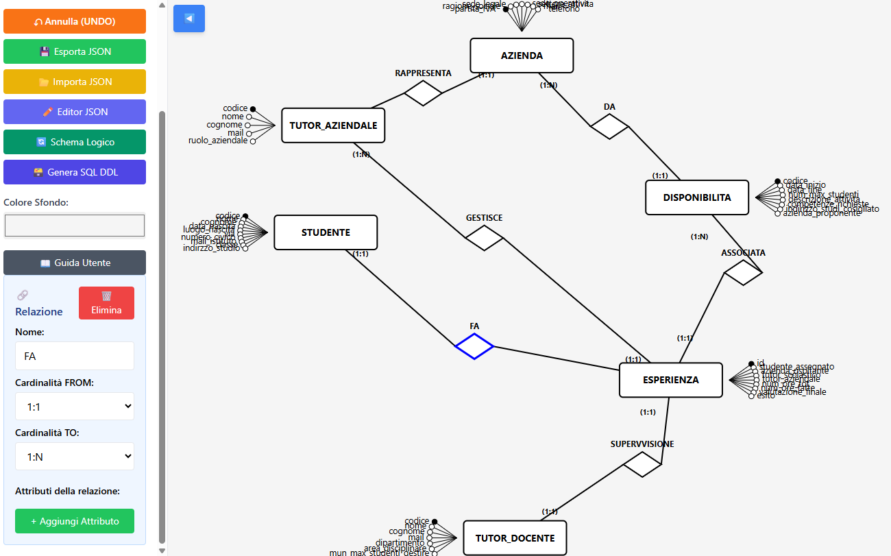

Attributi

studente
codice char PK
nome varchar(30) not nul
cognome varcahr(30) not null
data_di_nascita date not null
luogo_di_nascita varchar(30) not null
via varchar(30) not null
civico int(3) not null
mail_istituto varchar(30) not null
classe int not null
indirizzo_studi varchar(30) not null

tutor_docenti
codice,
nome,
cognome,
mail,
dipartimento,
area_disciplinare,
num_max_studenti_gestire

tutor_aziendale
id,
nome,
cognome,
ruolo_azienda,
mail

CODICE SQL DDL

Annotazioni e scelte progettuali
[Inserire qui tutte le spiegazioni relative ad eventuali scelte progettuali non desumibili dagli schemi precedenti].

